PONTIFICIA UNIVERSIDAD CATÓLICA DEL PERÚ

FACULTAD DE CIENCIAS E INGENIERÍA

ESPECIALIDAD DE INGENIERÍA INFORMÁTICA

Resort Solutions




Documento de Visión
Versión 1.0

PROPUESTO POR: Luis Flores luis.flores@pucp.edu.pe

ELABORADO POR: Diana Lepage Hoces 20052112
Pedro Curich Gonzales 20062053
John Paul Cárdenas Alvarado 20067006
Walter Erquínigo Pezo 20067139
André Quispesaravia Ildefonso 20070358
Fernando Huamán Monzón 20072320
Christian Mendez Anchante 20077079
Carlos Calla Alarcón 20080270
Carlos Lengua Lafosse 20080471
Juan Carlos Jara Loayza 20084715

Lima, 27 de Marzo de 2012
Historial de Revisiones
Historial de revisiones
Ítem | Fecha | Versión | Descripción | Equipo
1 | dd/mm/aaaa | 1.0 | Versión inicial. | {Nombres Apellidos}

Tabla de Contenido
1. Introducción 4
1.1. Propósito 4
1.2. Alcance 4
1.3. Definiciones, Acrónimos y Abreviaturas 4
1.4. Referencias 4
1.5. Visión General del documento 4
2. Representación de la arquitectura 4
3. Metas y Restricciones de la arquitectura 4
4. Vista de Casos de Uso 4
4.1. Realizaciones de Casos de Uso 4
5. Vista Lógica 4
5.1. Descripción 4
5.2. Paquetes de diseño significativos 4
6. Vista de Proceso 4
7. Vista de Despliegue 4
8. Vista de Implementación 4
8.1. Descripción 4
8.2. Niveles o Capas 4
9. Vista de Datos 4
10. Tamaño y performance 4
11. Calidad 5

Introducción

Propósito

El presente documento tiene como objetivo brindas las especificaciones de la arquitectura básica del sistema para cadena de hoteles ERA Sphere. Para éstos fines se mostrarán diagramas arquitectónicos que permitan identificar los componentes del sistema y las capas en las cuales se divide. Así mismo se describirán las propiedades globales del sistema y el patrón de comunicación que sigue ERA Sphere.

Alcance

El alcance de este documento cubre parte de la arquitectura total del sistema, basándonos en los 4 casos de uso que soportan el núcleo del negocio, los que por su complejidad, representan el 20% del sistema.

Definiciones, Acrónimos y Abreviaturas

Dentro de presente documento citamos las siguientes definiciones que van a ser especificadas también en el Glosario de términos.

- Componentes

- Modelo

- Vista

- Controlador

- Capas

Referencias

El presente documento se basa en los documentos previos del sistema:

- Documento de visión del sistema ERA Sphere
- Documento de Especificación de requisitos del sistema ERA Sphere
- Glosario de términos
- Catálogo de requisitos del sistema ERA Sphere

No obstante tomamos como referencia los siguientes Ítems:

Visión General del documento

Este documento, tal como se menciona en apartados anteriores, presenta la arquitectura que será el patrón a seguir para la implementación del Sistema ERA Sphere, haciendo uso de ejemplos y diagramas estructurados que puedan comprenderse y que vayan de acorde con los requerimientos planteados inicialmente.

Representación de la arquitectura

La arquitectura del sistema ERA Sphere cuenta con los siguientes estilos:

- Orientada a objetos:

El sistema entero será implementado bajo el paradigma orientado a objetos.

- Orientada a servicios:

Para la interacción del sistema con el usuario, se usará el paradigma orientado a servicios, permitiendo escalabilidad para otros posibles dispositivos terminales.

- Orientada a web:

El sistema será implementado totalmente en web, por esta razón la arquitectura contempla la forma de comunicación con los servidores e interfaces que permitan está conexión.

Metas y Restricciones de la arquitectura

La arquitectura del Sistema ERA Sphere presenta las siguientes metas y restricciones:

- El sistema será implementado en base al concepto cliente servidor.
- Se restringen los accesos a las funcionalidades del sistema según el rol del usuario.
- Los accesos al sistema son registrados en un histórico de actividades que a su vez serviría como log de errores.

Vista de Casos de Uso

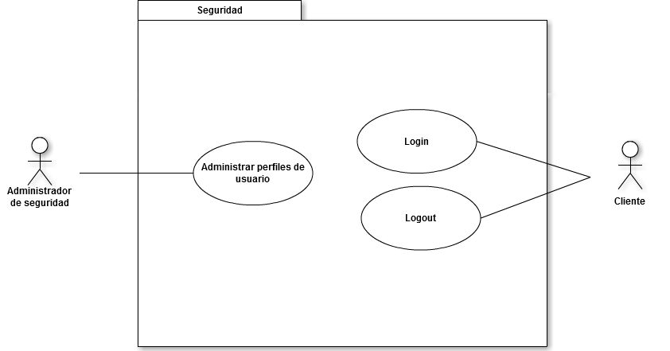
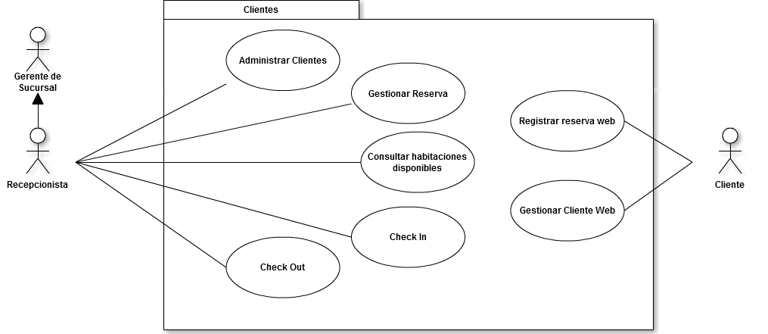

Realizaciones de Casos de Uso

Administrar perfiles de usuarios
ID | SEG02
Descripción | El actor podrá registrar un nuevo perfil asignando las distintas vistas con las que dicho perfil contará. Además podrá editar y eliminar los perfiles de usuarios ya existentes.
Actor | sadmin o hadmin
Pre-condición | Haber entrado a la sección de Seguridad

Iniciar sesión en el sistema (Login)
ID | SEG01
Descripción | El usuario ingresará su ID y su password para poder  autenticarse
Actor | Usuario
Pre-condición | Haber entrado a la sección de Login

(FALTA LOGOUT)

Administración de Cliente
ID | CLI01
Descripción | La recepcionista será la encargada de realizar búsquedas, agregar, modificar o eliminar los clientes del sistema según sea requerido, sean éstos personas naturales o personas jurídicas.
Actor | Recepcionista.
Pre-condición | El cliente debe haber ingresado al sistema y entrado a la pantalla administrar clientes.

Check-in
ID | CLI02
Descripción | Confirmar los datos de la reserva y cambiarle el estado a checked in.
Actor | Recepcionista
Pre-condición | El actor se autentifico en el sistema y se encuentra en la pantalla de check-in.

Consultar habitaciones disponibles
ID | CLI03
Descripción | El recepcionista será el encargado de realizar la consulta sobre la disponibilidad de las habitaciones del hotel para efectuar las reservas o algún otro fin administrativo.
Actor | Recepcionista
Pre-condición | Ingresar al módulo de reservas.

Gestionar reserva
ID | CLI04
Descripción | El recepcionista será el encargado de registrar una reserva tanto como para persona natural como para persona jurídica.
Actor | Recepcionista
Pre-condición | Ingresar a la vista de reservas.

Registrar reserva web
ID | CLI05
Descripción | El actor registra una reserva a través de la web siguiendo una política distinta a la reserva tradicional.
Actor | Cliente
Pre-condición | Ingresar al apartado de reservas de la página web de clientes.

Gestionar Cliente Web
ID | CLI06
Descripción | El cliente puede ver su información personal, así como el estado de sus reservas y asignar servicios a sus reservas.
Actor | Cliente
Pre-condición | Loguearse al sistema web y haber entrado a la sección del cliente

Check-out
ID | CLI07
Descripción | Confirmar los datos de la reserva y cambiarle el estado a Checked out
Actor | Recepcionista
Pre-condición | El actor se autentifico en el sistema y se encuentra en la pantalla de check-out.

Vista Lógica

Descripción

Paquetes de diseño significativos

Vista de Proceso

Vista de Despliegue

Vista de Implementación

Descripción

Niveles o Capas

Vista de Datos

Tamaño y performance

El sistema deberá soporta al menos 10 usuarios conectados vía web simultáneamente.

El sistema requerirá como mínimo un microprocesador Pentium IV, 4GB de espacio en disco duro. 1GB de RAM y conexión internet banda ancha, dado que la transmisión de datos será por internet.

Este tipo de arquitectura soportará los requerimientos solicitados para todas las funcionalidades del sistema. Además, los terminales que accedan al sistema deberán soportar navegadores contemporáneos.

Calidad

La interfaz del sistema deberá estar diseñada para facilitar el uso de cualquier empleado, de manera que en dos horas se encuentre capacitado. En el caso de los clientes web, el sistema deberá ser lo suficientemente intuitivo para que se pueda realizar reservas sin curva de aprendizaje y que el manejo del perfil de usuario pueda ser aprendido en máximo media hora.

